第壹部分（占 60 分）
一、單選題（占 40 分）
說明：第 題至第 題，每題均計分，每題有 n 個選項，其中只有一個是正確或最適當的選項，請畫記在答案卡之「選擇題答案區」。各題答對者，得 4 分；答錯、未作答或畫記多於一個選項者，該題以零分計算。
1971 年國際度量衡大會選定的國際單位制，簡稱 SI 制，為全球科學工作者所普遍採用，其中在長度（length）的單位為米（公尺）。若以氪 86 原子發射出某種橙紅色波長（500 奈米）的 X 倍為 1 公尺，則 X 的數量級為何？
10^{－6}
10^{－3}
10³
10⁶
10⁹
答案：
解析：X＝$\frac{1 \text{（公尺）}}{\text{500} \text{（奈米）}}$＝$\frac{1}{\text{500}×{\text{10}}^{－9}}$＝2×10⁶
數量級約為 10⁶
原子核的半徑大約是原子半徑的十萬分之一，下列哪一個敘述比較符合這個比例？
如果原子核是一顆棒球，則原子相當於一個籃球場
如果原子核是一顆排球，則原子相當於一個排球場
如果原子核是一顆米粒，則原子相當於一個棒球場
如果原子核是一個地球，則原子相當於一個太陽系
如果原子核是一顆綠豆，則原子相當於一個成人的手掌
答案：
解析：原子大小的數量級約為 10^{－10} m，原子核大小的數量級約為 10^{－15} m，因此選項 較為合適。
圖 1 為攝影師在水族箱外拍到的情況，試問造成影像扭曲的原因為何？
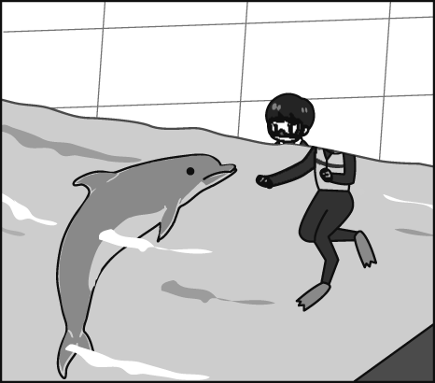
圖 1
光線的反射
光線的折射
光線的干涉
光線的繞射
光線的都卜勒效應
答案：
解析：因為光在介質間的速度不同，產生折射，因此拍出了這張影像扭曲的照片。
2009 年 8 月 14 日為電磁學科學家厄斯特（Hans Christian Ørsted）的誕辰紀念日，當日 Google 首頁出現紀念他的相關圖案。請問厄斯特在科學上的主要貢獻為何？
發現電磁感應現象 提出磁力線概念
發現電流磁效應現象 發明電池
提出電磁波方程式
答案：
解析： 發現電磁感應現象的是法拉第。
提出磁力線概念的是法拉第。
發現電流磁效應現象的是厄斯特。
發明電池的是伏打。
提出電磁波方程式的是馬克士威。
在 α 粒子穿過金箔發生大角度散射的過程中，下列說法何者正確？
α 粒子發生散射，最後結果是讓拉塞福發現原子核由質子與中子組成
α 粒子發生散射，因為金箔原子內部必有某處與 α 粒子發生強烈吸力作用
α 粒子發生散射，因為金箔原子內部必有某處與 α 粒子發生強烈斥力作用
α 粒子發生散射，是其與金箔中的電子碰撞後之結果
α 粒子發生散射，是其與金箔中的電子吸引後之結果
答案：
解析：α 粒子帶正電，與金箔原子某處發生斥力作用而產生散射，證實原子核帶正電。
目前人類骨骼結構可以承擔自己本身 2 倍的體重還能順利活動，但又不宜在低於地球重力一半的地方停留太久。在找尋適合地球人類移民的行星時發現有一個質量與地球相當的星球，請問該星球之半徑需為地球的若干倍才適合地球人類移民？
$\frac{1}{4}$ $\frac{1}{2}$ $\frac{2}{3}$ $\frac{3}{4}$ 2
答案：
解析：地表重力加速度 g＝$\frac{\text{GM}}{R^{2}}$，令星球半徑為 R'
則$\frac{1}{2}$g ≤$\frac{\text{GM}}{R'^{2}}$≤ 2g _ $\frac{1}{2}$$\frac{\text{GM}}{R^{2}}$≤$\frac{\text{GM}}{R'^{2}}$≤ 2$\frac{\text{GM}}{R^{2}}$ _ R ≤ R' ≤$\sqrt{2}R$
故只有 選項適合。

人體一天所放出的總能量大約為 2000 千卡，其中一部分能量會以電磁波的形式輻射出體表，主要為紅外線。另外熱對流與體液蒸發也是人體散失能量的重要因素。
若用熱感儀測量人體輻射，其波長應設定接近哪一個數值？
100 奈米 300 奈米
500 奈米 700 奈米
900 奈米
答案：
解析：由題目可知，能量以電磁波形式輻射出來，大部分為紅外線，故選 。
下列何者是人體散失能量的主要方式？
輻射 | 對流 | 傳導 | 蒸發
只有 只有 、 只有 、 、
只有 、 、 、 、 、 均有
答案：
解析：人體散失能量的主要方式為輻射、對流、蒸發；傳導並非散失能量的主要方式。
臺灣警察機關現行的驗毒方式大多是藉由毒品快篩試劑來檢驗，但坊間的毒品推陳出新，而且混合各式毒品的情況屢見不鮮，造成快篩試劑的誤差率高，對於警察執法非常不利。為了強化緝毒能力，國內開始採用「拉曼光譜毒品檢測儀」，可以快速準確地鑑定毒品的種類。試問使用光譜分辨出混合式毒品是由於哪種特性？
不同的毒品在光譜儀會測出不同的顏色
不同的毒品在光譜儀會測出不同的味道
不同的毒品在光譜儀會測出不同的顆粒形狀
不同的毒品在光譜儀會測出不同的波長
不同的毒品在光譜儀會測出不同的 pH 值
答案：
解析：光譜檢測儀是利用雷射激發分子中的電子產生躍遷，進而發出不同波長的電磁波之原理來區分毒品種類。
科學家發現距離地球 2500 萬光年之甲星系以 540 公里∕秒的速度遠離地球，此時發現乙星系以 1080 公里∕秒的速度遠離地球，則乙星系與地球之距離為多少萬光年？
1250 2500 3750 5000 無法估算
答案：
解析：依據哈伯定律 v＝H₀d
$\frac{v}{d}$＝$\frac{\text{540} \text{公里∕秒}}{\text{2500} \text{萬光年}}$＝$\frac{\text{1080} \text{公里∕秒}}{d'}$ _ d'＝5000 萬光年
二、多選題（占 20 分）
說明：第 題至第 題，每題均計分。每題有 n 個選項，其中至少有一個是正確的選項，請將正確選項畫記在答案卡之「選擇題答案區」。各題之選項獨立判定，所有選項均答對者，得 4 分；答錯 k 個選項者，得該題（n－2k）∕n 的分數，但得分低於零分或所有選項均未作答者，該題以零分計算。
下列關於二十世紀科學家對宇宙微波背景輻射與恆星的觀測，下列哪些敘述正確？（應選兩項）
宇宙微波背景輻射存在的時間與宇宙第一顆恆星存在的時間相同
宇宙微波背景輻射的溫度遠比恆星的表面平均溫度低
宇宙微波背景輻射的平均波長比恆星光譜的可見光波長還長
宇宙微波背景輻射是不連續的光譜線
宇宙微波背景輻射於空間中垂直通過每單位面積之能量，在各方向的分布非常不均勻
答案：
解析： 宇宙原始恆星的形成約在大霹靂後 10 億年發生，而宇宙微波背景輻射在大霹靂後約 40 萬年就形成。
恆星表面平均溫度約 2000 K～60000 K 左右，溫度皆比現今之宇宙微波背景輻射 3 K 高。
c＝λν，依可見光譜頻率可推知宇宙微波背景輻射波長比較長。
宇宙微波背景輻射的光譜是一個幾近完美的黑體輻射，不具有不連續的譜線。
宇宙微波背景輻射具有高度均向性，溫度升降的幅度只有大約百萬分之五。
一個金屬環以速率 v 鉛直上拋進入一垂直射入紙面的均勻磁場，如圖 2 所示，之後金屬環全部進入磁場中，但在其頂端未到達此磁場上端時即落下返回。若忽略空氣阻力，試問下列敘述何者正確？（應選兩項）
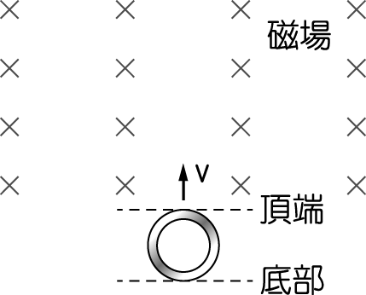
圖 2
當金屬環頂端進入磁場時，金屬環會產生順時針方向的應電流
當金屬環底部離開磁場時，金屬環會產生順時針方向的應電流
金屬環在完全離開磁場時的速率與進入磁場時的速率 v 相同
若移去此一均勻磁場，金屬環上升及落下至原位置所需的時間，與有磁場存在時所需的時間相同
若移去此一均勻磁場，金屬環上升的最大高度會比在有磁場存在時上升的最大高度高
答案：
解析： 由冷次定律可以判斷電流方向，當金屬環頂端進入磁場時，垂直射入紙面的磁場增加，所以應電流方向為逆時針；當金屬環底部離開磁場時，垂直射入紙面的磁場減少，所以應電流方向為順時針。
因離開磁場時受到電磁感應所產生的阻力影響，因此速率會變慢。
移去磁場之後，電磁感應產生的阻力消失，金屬環只受重力作用，運動時間將會變長，上升的高度也較高。
下列有關科學家重要研究發現的敘述，何者正確？（應選兩項）
厄斯特發現導線通電流會使指北針磁針發生偏轉，稱為電流磁效應
牛頓早期因發現能量量子的概念，解決了黑體輻射的問題
馬克士威預言了電磁波的存在，目前造福人類的無線電技術，就是以他的電磁場理論為基礎發展起來的
伽利略引入量子化條件來解釋氫原子光譜
愛因斯坦提出物質波的理論，認為運動中之物質可表現出繞射與干涉的特性
答案：
解析： 普朗克推導出能量量子化。
波耳引入量子化條件來解釋氫原子光譜。
德布羅意提出物質波理論。
新型手機提供了無線充電功能，讓用戶免除手機與電源線頻繁接觸的困擾。圖 3 為手機與無線充電板內部之示意圖，下列關於手機利用電磁感應式充電板在充電過程之敘述，何者正確？（應選兩項）
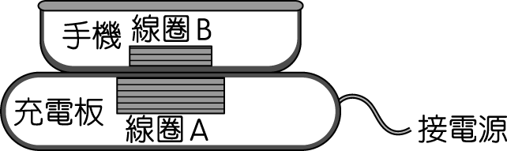
圖 3
充電板之線圈 A 需利用電磁感應產生變化的磁場
手機上之線圈 B 會有隨時間改變的磁力線通過
充電板須接直流電源以使線圈 A 產生穩定的磁場
線圈 A 與 B 之距離會影響充電效率
這種充電方式不會有電流熱效應的產生
答案：
解析： 線圈 A 利用電流的磁效應之原理，輸入交流電產生變化磁場。
距離愈遠，磁場很快減弱，充電效率愈低。
線圈通電流仍有電流熱效應的產生。
一向右前進的彈性繩波在 t＝0 時，繩上的 A 點及波形如圖 4 所示；當 t＝4 秒時，A 點又出現在原位置。則此繩波的波速可能為多少公尺∕秒？（應選三項）
0.25 0.45 0.75
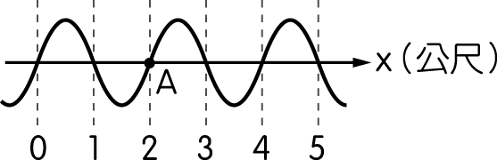
圖 4
1.25 1.45
答案：
解析：依照題意，4 秒後 A 點又出現在原位置，令 T 為繩波的週期，因此 4＝$\frac{\text{nT}}{2}$
_ T＝$\frac{8}{n}$（n＝1，2，3，……）
而波長為 2 公尺，根據 v＝fλ＝$\frac{nλ}{8}$＝$\frac{n}{4}$，因此 v＝$\frac{1}{4}$，$\frac{2}{4}$，$\frac{3}{4}$，$\frac{4}{4}$，$\frac{5}{4}$，……
第貳部分（占 40 分）
說明：第 題至第 題，每題 4 分。單選題答錯、未作答或畫記多於一個選項者，該題以零分計算；多選題每題有 n 個選項，答錯 k 個選項者，得該題（n－2k）∕n 的分數；但得分低於零分或所有選項均未作答者，該題以零分計算。
有一質量為 m 的物體，放在固定於地面的三角斜面上，從底部施平行斜面的外力 F 使物體以等速運動至斜面頂端，F 對物體作功為 10 J，如圖 5 所示。設重力加速度為 g，不考慮空氣阻力，則物體運動過程中，下列敘述何者正確？（應選兩項）
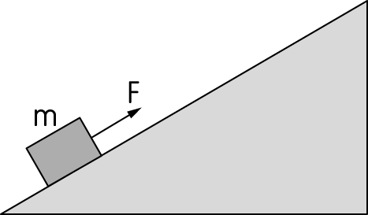
圖 5
外力 F 的量值等於物體重量大小 mg
外力 F 對物體所作的功等於摩擦力對物體所作的功
摩擦力及重力對物體所作的功為－10 J
外力 F 對物體所作的功等於重力對物體所作的功
合力對物體所作的功為零
答案：
解析： F＝重力沿斜面方向之分力＋摩擦力
∵物體受外力沿斜面等速上升 ∴由功能定理可知，合力作功為零
因此，外力 F 對物體所作的功等於摩擦力及重力對物體所作的功。
_ 摩擦力與重力對物體所作的功等於－10 J
有一個裝有電池組驅動風扇的玩具車，當風扇啟動後，玩具車會向右運動，最終達到一個恆定的速率，下列關於玩具車的速率（v）與時間（t）之關係圖，哪一個較為正確？
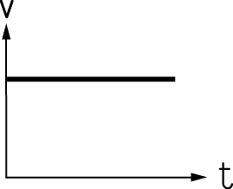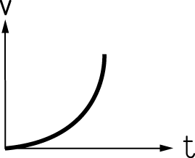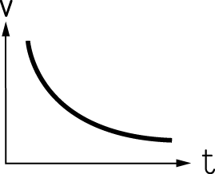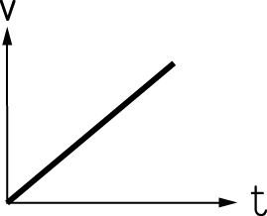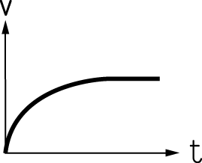
答案：
解析：因反作用力產生加速，最後達到一恆定速率，即以等速前進，故 v-t 圖斜率愈來愈小，最後變為零，因此 圖最正確。
在地球上空有一個穩定繞地球運轉的人造衛星，若有一太空人在此人造衛星上進行維修工作，試問下列敘述何者正確？
太空人在人造衛星上因不受地球重力，故無法用磅秤量到體重
太空人在人造衛星上因受地球重力，故可用磅秤量到體重
人造衛星因不受地球重力，所以不會掉落在地球上
人造衛星因受地球重力，所以需靠引擎作為動力才不會掉落地球
人造衛星及太空人受到地球的重力加速度相同
答案：
解析： 在人造衛星上的太空人仍受重力作用，繞地球運行，受相同的地球重力加速度作用，重力加速度
g＝$\frac{\text{GM}}{r^{2}}$。但因產生「失重」現象，無法用磅秤量到太空人的重量。
人造衛星穩定繞地球作圓周運動時，需靠重力當向心力才能維持運轉，不會掉落在地球上。
一質點受定力作用下仍維持等速直線運動，其動量（p）與時間（t）的關係圖應為下列何者？
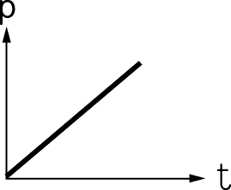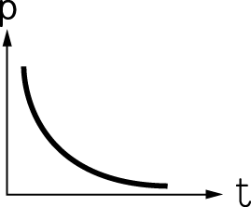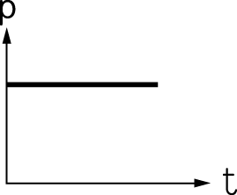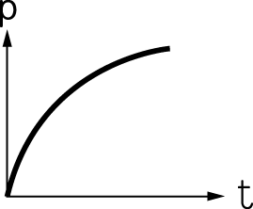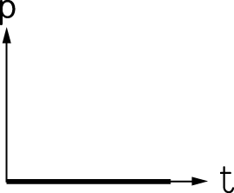
答案：
解析：質量不變的質點作等速直線運動，動量為一定值，p-t 圖為一水平直線。
有一個質量為 0.5 公斤的小球自 5.0 公尺高處以初速為零自由落下，若不計一切阻力，設重力加速度為 10 公尺∕秒²，則小球著地瞬間的動能為多少焦耳？
5 10 15 20 25
答案：
解析：功能定理：W_{合力}＝K－K₀，小球落下至著地：mgh＝K－0
0.5×10×5.0＝K－0 _ K＝25（焦耳）
小芳取 A、B 兩輛質量分別為 400 克與 600 克的力學臺車，在光滑水平軌道上做一維碰撞實驗，A、B 兩車碰撞前後的速度紀錄如表 1。根據碰撞理論來推測，表中 v 之值約為多少公尺∕秒？
表 1
 | A 車 | B 車
碰撞前（公尺∕秒） | 2.0 | 0
碰撞後（公尺∕秒） | 0.5 | v
0.5
1.0
1.5
2.0
2.5
答案：
解析：由動量守恆 0.4×2＋0.6×0＝0.4×0.5＋0.6×v _ v＝1.0（公尺∕秒）
如圖 6 所示，相向運動的 A、B 兩輛小車，碰撞後，一起沿 A 車原來的方向持續前進，下列敘述何者正確？
圖 6
A 車的質量一定大於 B 車的質量
碰撞前，A 車的速率一定大於 B 車的速率
碰撞前，A 車的動能一定大於 B 車的動能
A、B 兩車碰撞後總動量增加
碰撞前，A 車的動量量值一定大於 B 車的動量量值
答案：
解析：令 A 車運動方向為正，A、B 兩車質量分別為 m₁、m₂，碰撞前速率分別為 v₁、v₂。
碰撞後沿 A 車原來方向前進 _ 總動量方向與 A 車運動方向相同
即總動量 m₁v₁－m₂v₂＞0
故 A 車動量量值大於 B 車動量量值。
但發生碰撞，系統總動量不變。

高度達 300 公尺以上、不到 600 公尺的大樓，稱為「超高層大樓」（Supertall），高度達 600 公尺以上，稱為「巨高層大樓」（Megatall）。至 2015 年 6 月為止，全世界的超高層大樓共有 91 棟，巨高層大樓只有 2 棟，其中最高的大樓是杜拜的「哈里發塔」，高度達 828 公尺。電梯的設計是為了能將乘客以最快的速度運送到達目的樓層，但是在大樓中要使電梯能快速、高效、平穩地垂直運作卻是一件困難的工作。
若電梯向上加速或向下加速的加速度量值皆為 1 公尺∕秒²，且其最大速度為 18 公尺∕秒。小巴想從地面坐電梯到距地面 504 公尺的樓層，大約需要花多久的時間？
27 秒 46 秒 65 秒 72 秒 96 秒
答案：
解析：由 v＝v₀＋at，18＝0＋1×t₁ _ t₁＝18（秒）
同理，t₃＝18 秒，由 v²＝v₀²＋2aS
18²＝0＋2×1×S₁ _ S₁＝162（公尺）
同理，S₃＝162 公尺
S₂＝504－162－162＝180（公尺）
由 18×t₂＝180 _ t₂＝10（秒）
所求為 t₁＋t₂＋t₃＝18＋10＋18＝46（秒）
若小巴的質量為 60 公斤，想學蜘蛛人從地面到哈里發塔最高處，則克服重力作功需要多少焦耳的能量？（假設重力加速度為 10 公尺∕秒²）
60
49680
82800
496800
828000
答案：
解析：由ΔU＝－W_{重力}＝mgh＝60×10×828＝496800（焦耳）
戰鬥機垂直快速爬升時，可視為作部分之圓周運動，轉彎加速度 a＝$\frac{v^{2}}{R}$，加速度愈大，飛行員及飛機負荷也愈大。一般來說，戰鬥機飛行員可承受之加速度約為 9g，g 為地表重力加速度。今有一戰鬥機飛行員以 9g 之加速度轉彎飛行，轉彎曲率半徑 R＝4000 公尺，請問戰鬥機的速率 v 為多少公尺∕秒？（g＝10 公尺∕秒²）
10
90
300
600
900
答案：
解析：9g＝$\frac{v^{2}}{R}$ _ 9×10＝$\frac{v^{2}}{\text{4000}}$ _ v＝600（公尺∕秒）

